
®
COMPAIR/281/220
气动防爆工业吸尘器
Since 1968
Industrial vacuum cleaners
Vacuum technologies for industrial application


ATEX 1
适用于Z 1-21防爆区
II 2 G/D CT85 ºC

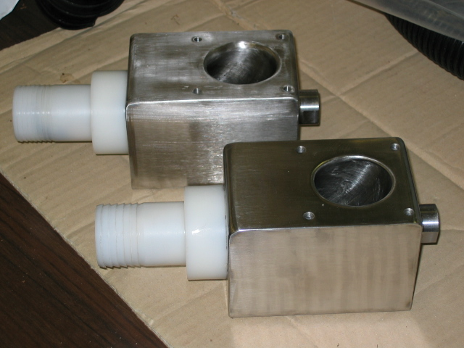
吸尘机头
吸尘装置有1个吸尘单元的文丘里管组成，使用成本较低

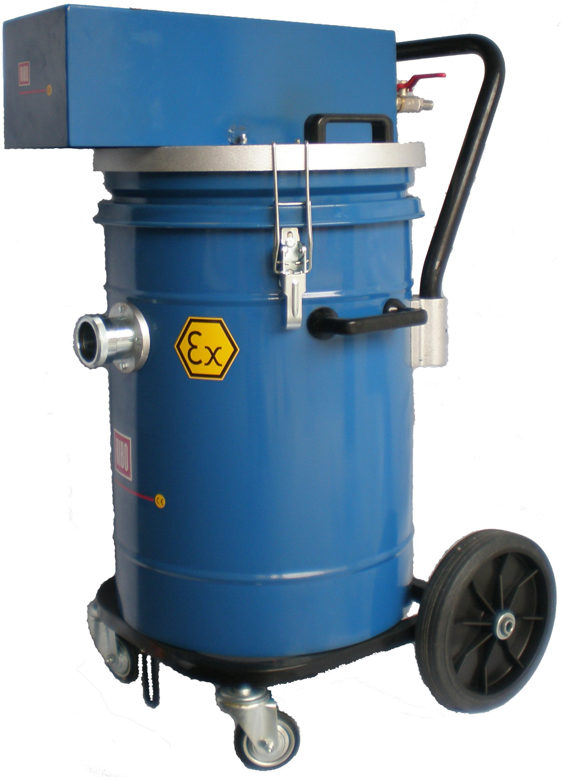
过滤器
BIA M级认证
抗静电、阻燃、聚酯纤维纤维过滤器
过滤级别1微米

密封槽均采用C型设计
保证长时间完美密封



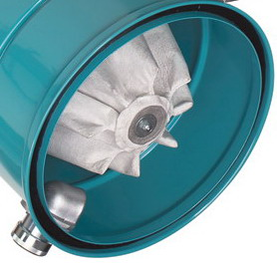

吸尘口
吸尘口采用螺旋卡簧式设计，完美密封

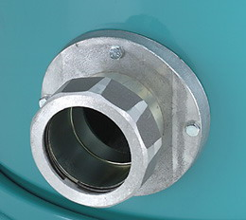

导电漆喷漆
整机导电漆喷漆，不易生锈，抗划伤

®
COMPAIR/281/220
气动防爆工业吸尘器

Since 1968
Industrial vacuum cleaners
Vacuum technologies for industrial application

技术参数
- 工作时进气压力 | 巴 | 7
- 进气口尺寸 | 毫米 | 14
- 空气消耗量 | 立方米/小时 | 78
- 真空度 | 毫米水柱 | 4.100
- 风量 | 立方米/小时 | 192
- 过滤网面积 | 平方厘米 | 5,200
- 噪音等级 | 分贝 | 73
- 集尘箱容积 | 升 | 50
- 过滤网的类型 | 类别 | 聚酯过滤器
- 吸尘口直径 | ∅毫米 | 50
- 过滤能效 | 微米 | 1
- 机器尺寸(长×宽×高） | 毫米 | 620×500×930
- 机器重量 | 公斤 | 37
- 过滤器（主过滤器）
过滤面积 | 平方厘米 | 5,200
过滤等级/材质 |  | M/阻燃、抗静电聚酯过滤器

附 件 Ø 50 mm 编码
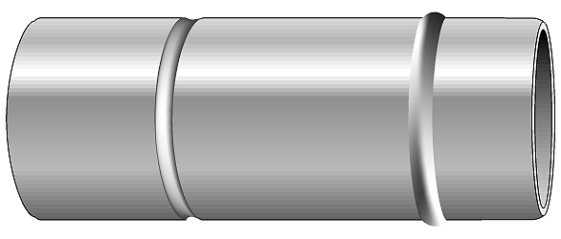 | 变径50/50mm（带接地接头） | 30100T
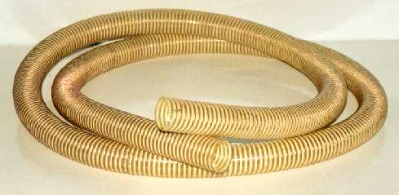 | PU加强抗静电软管  3米带橡胶接头 | 32156T
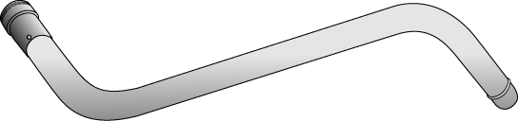 | “S”形铝制弯管 | 34306
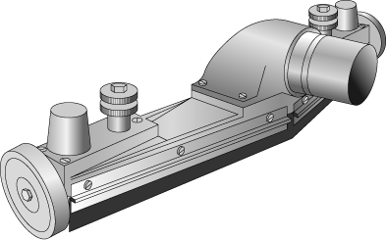 | 吸尘扒头430mm | 吸尘34381  吸水34382
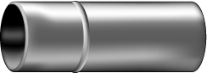 | 附件连接铝管 | 30005T
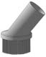 | 圆毛刷 | 34321
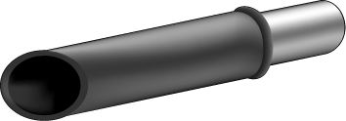 | 导电橡胶吸尘尖嘴 | 34130

